实验课程名称： C++程序设计
实验项目名称 | 实验四 输入输出流实验 |  |  | 实验成绩
实 验 者 |  | 专业班级 |  | 组 别 | 分组三
同 组 者 | 无 |  |  | 实验日期 | 2022年11月19日
第一部分：实验预习报告（包括实验目的、意义，实验基本原理与方法，主要仪器设备及耗材，实验方案与技术路线等）
一、实验目的
（1）理解和掌握标准库；
（2）理解和掌握输入输出流；
（3）理解C++中文件处理的方式。

二、实验内容
（1）编写一个程序，创建一个名为EE-2022-Exercise.txt的文本文件(如果它不存在的话)。
（2）将随机生成的174个整数写入文件（使用文本IO方式），整数之间以空格分隔。
（3）从文件中将数据读回，并显示排序后的数据。

三、主要仪器实验设备及相关参数
1）计算机；
2）Visual Studio Code；
第二部分：实验过程记录（可加页）（包括实验原始数据记录，实验现象记录，实验过程发现的问题等）
四、实验步骤
1）编写插入排序函数
void insertion_sort(int arr[], int len){ //插入排序函数
int i,j,temp;
for (i=1;i<len;i++){
temp = arr[i];
for (j=i;j>0 && arr[j-1]>temp;j--)
arr[j] = arr[j-1];
arr[j] = temp;
}}
2）编写文件新建、打开、写入、读回
int main(){
ofstream out("EE-2022-Exercise.txt"); //新建文件
if(!out){
cout<<"无法打开该文件\n";
return 1;}
cout<<"新建文件成功\n";
int i,k=0;
int array[174];
for(i=0;i<174;i++) //生成随机数,写入文件
array[i]=rand()%100;
for(i=0;i<174;i++)
out<<array[i]<<" ";
cout<<"写入文件成功\n";
out.close();
//打开文件
ifstream in("EE-2022-Exercise.txt");
if(!in){
cout<<"无法打开文件\n";
return 1;}
cout<<"打开文件成功\n";
cout<<"文件内容如下:"<<endl;
insertion_sort(array,174); //进行插入排序后输出
for(i=0;i<174;i++){
cout<<array[i]<<" ";
k++;
if(k%15==0) cout<<endl;}
in.close();
return 0;
}
教师签字__________
第三部分 结果与讨论（可加页）
一、实验结果分析（包括数据处理、实验现象分析、影响因素讨论、综合分析和结论等）
程序运行结果如下：
成功新建txt文件，成功输出文件内容
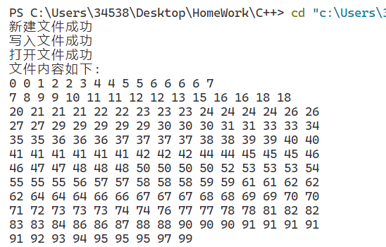
二、小结、建议及体会
1.掌握了输入输入iostream库中标准对象cin，cout的使用；
2.学会了C++对文件的新建、打开、写入等操作方法；
3.复习了插入排序等排序算法的代码实现。

